THÔNG BÁO THỰC HIỆN KHUYẾN MẠI
Kính gửi: Sở Công Thương Tỉnh/ Thành phố trực thuộc Trung Ương
Tên thương nhân: CÔNG TY CỔ PHẦN CON CƯNG
Địa chỉ: 66 Nguyễn Du , Phường Bến Nghé, Quận 1, TP. Hồ Chí Minh
Điện thoại: 028 7300 6609
Mã số thuế: 0313450007
Công ty Cổ phần Con Cưng thông báo Chương trình khuyến mại như sau:
- Tên chương trình khuyến mại:
Tặng mã giảm giá 100,000đ cho đơn từ 499,000đ - Khách chia sẻ livestream khai trương (trừ sữa dưới 2 tuổi).
- Địa bàn (phạm vi) khuyến mại:
- Con Cưng TBI - 184 - 186 Bùi Sỹ Tiêm: 184 - 186 Bùi Sỹ Tiêm, xã Đông Hưng, tỉnh Hưng Yên
- Con Cưng TNG - 110 Lưu Nhân Chú: Thửa đất số 110, tờ bản đồ số 04, đường Lưu Nhân Chú, xóm Cạn, xã Vạn Phú, tỉnh Thái Nguyên
- Con Cưng HCM - 131 Phước Thiện: 131 Phước Thiện, phường Long Bình, TP.HCM
- Con Cưng HNI - 96 Tỉnh Lộ 131: Số 96 TL131, Khu Thá, Xã Đa Phúc, Thành Phố Hà Nội
- Con Cưng GLA - 14 Hùng Vương: Thửa đất số 14, tờ bản đồ số 100, đường Hùng Vương, xã Ia Grai, tỉnh Gia La
- Con Cưng QTR - 319 Đường 2 tháng 4: Số 319 Đường 2 tháng 4 và Thửa đất số 467, Tờ bản đồ 67, Đường Hai Bà Trưng; Xã Cam Lộ, Tỉnh Quảng Trị
- Con Cưng HCM - 190 Công Nghệ Mới: Số 190 Đường Công Nghệ Mới, Xã Tân Vĩnh Lộc, Thành phố Hồ Chí Minh
- Con Cưng NAN - 79 Thôn Nghĩa Trung: Thửa đất số 79, tờ bản đồ số 20, thôn Nghĩa Trung, xã Quỳnh Phú, tỉnh Nghệ An
- Con Cưng AGI - 20 Cấp 3 Vĩnh Trạch: Thửa đất số 20, tờ bản đồ số 06, Đường Cấp 3 Vĩnh Trạch, ấp Tây Bình, Xã Vĩnh Trạch, tỉnh An Giang
- Con Cưng LDO - 109 ĐT724: Số 109, Đường ĐT 724, Thôn Tân Trung, Xã Tân Hội, Tỉnh Lâm Đồng
- Con Cưng DNK - 317 - 328 Quốc Lộ 28: Thửa đất 328 tờ bản đồ số 166 và thửa đất số 317 tờ bản đồ số 166; đường Quốc lộ 28, thôn Quảng Hợp, xã Quảng Sơn, tỉnh Lâm Đồng
- Con Cưng LDO - 86 Quốc Lộ 28: Số 86, đường quốc lộ 28, thôn Tân Lâm 3, xã Đinh Trang Thượng, tỉnh Lâm Đồng
- Hình thức khuyến mại: Tặng hàng hóa không thu tiền
- Thời gian khuyến mại: 20/12/2025 - 21/12/2025
- Hàng hóa dịch vụ khuyến mại: Tất cả hàng hóa tại hệ thống Siêu thị Con Cưng áp dụng khuyến mại (tã, sữa, đồ chơi, hóa mỹ phẩm, đồ dùng em bé, thời trang, phụ kiện...) (trừ các hàng hóa bị cấm khuyến mại theo quy định của pháp luật)
- Hàng hóa, dịch vụ dùng để khuyến mại:
STT | Sản phẩm dùng để khuyến mại | Số lượng | Đơn giá | Thành tiền
1 | Tặng mã giảm giá 100,000đ cho đơn từ 499,000đ (trừ sữa dưới 2 tuổi) | 6,000 | 100,000 | 600,000,000
Tổng cộng |  | 6,000 |  | 600,000,000
- Khách hàng của Chương trình khuyến mại (đối tượng được hưởng khuyến mại):
Trong thời gian diễn ra chương trình, tất cả khách hàng đến các Siêu Thị được liệt kê tại Mục 2 (Địa bàn khuyến mãi) và có chia sẻ đường link livestream khai trương lên trang Facebook cá nhân sẽ nhận được 01 mã giảm giá 100,000đ áp dụng mua đơn hàng bất kỳ từ 499,000đ (trừ sữa dưới 2 tuổi).
- Cơ cấu giải thưởng (nội dung giải thưởng, giá trị giải thưởng, số lượng giải thưởng): Theo nội dung chi tiết của chương trình khuyến mại (mục 10)
- Tổng giá trị hàng hóa, dịch vụ dùng để khuyến mại: 600,000,000đ (Sáu trăm triệu đồng)
- Nội dung chi tiết của Chương trình khuyến mại:
10.1. Điều kiện, cách thức, thủ tục cụ thể khách hàng phải thực hiện để được tham gia chương trình khuyến mại:
- Trong thời gian khuyến mại từ 20/12/2025 - 21/12/2025, tất cả khách hàng đến Siêu thị Con Cưng được liệt kê tại Mục 2 (Địa bàn khuyến mãi) và có chia sẻ đường link livestream khai trương lên trang Facebook cá nhân sẽ nhận 01 mã giảm giá 100,000đ áp dụng mua đơn hàng bất kỳ từ 499,000đ (trừ sữa dưới 2 tuổi).
10.2. Cách thức tham gia
- Bước 1: Khách hàng đến tham quan tại Siêu thị Con Cưng trong mục 2 trong thời gian diễn ra chương trình khuyến mãi.
- Bước 2: Khách hàng đưa cho nhân viên Siêu Thị Con Cưng xem màn hình điện thoại thể hiện rằng khách hàng đã chia sẻ phiên livestream chế độ công khai lên trang Facebook cá nhân của khách hàng, trong khung giờ livestream.
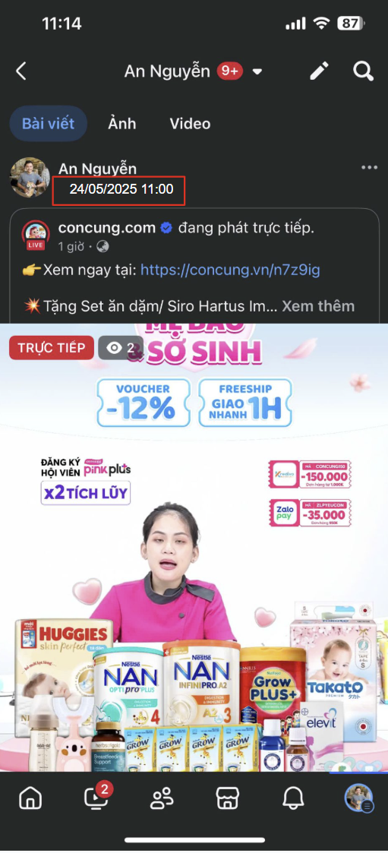
Hình 1: Hình chụp màn hình chứng minh khách hàng đã chia sẻ livestream khai trương vào khung giờ đang livestream
- Bước 3: Nhân viên tại Siêu Thị Con Cưng kiểm tra hình chụp màn hình khách hàng chứng minh hoạt động khách hàng đã xem livestream khai trương. Khách hàng cung cấp số điện thoại cho nhân viên Con Cưng và nhân viên Con Cưng chọn gói voucher tương ứng trên hệ thống. Hệ thống sẽ gửi cho khách hàng mã phiếu giảm giá, khách hàng có thể sử dụng mã phiếu giảm giá ngay tại thời điểm nhận mã hoặc lưu mã phiếu giảm giá để sử dụng theo hạn sử dụng của mã.
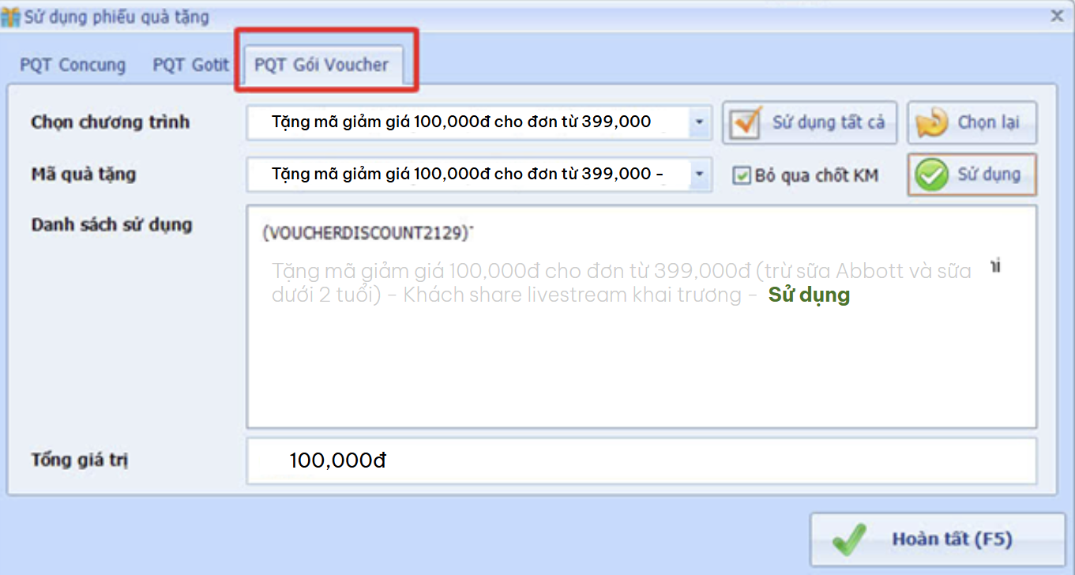
Tặng mã giảm giá 100.000đ cho đơn từ 499,000
Tặng mã giảm giá 100.000đ cho đơn từ 499,000
Tặng mã giảm giá 100,000đ cho đơn từ 499,000đ ( trừ sữa dưới 2 tuổi) – Khách share livestream khai trương
– Sử dụng
Hình 2: Minh họa nhân viên Siêu Thị Con Cưng xuất mã phiếu quà tặng cho khách hàng.
- Tiêu chí trao quà cụ thể như sau: Mỗi số điện thoại đăng ký chỉ áp dụng cho 01 mã quà tặng, tương ứng với 01 khách hàng sẽ nhận được 01 lần trong suốt thời gian chạy chương trình khuyến mãi.
- Hạn sử dụng của mã phiếu quà tặng là 14 ngày kể từ ngày xuất phiếu.
- Tên của các thương nhân cùng thực hiện, nội dung tham gia cụ thể và trách nhiệm cụ thể của từng thương nhân tham gia thực hiện trong Chương trình (Trường hợp nhiều thương nhân cùng phối hợp thực hiện Chương trình khuyến mại hoặc thương nhân kinh doanh dịch vụ khuyến mại thực hiện khuyến mại cho hàng hóa, dịch vụ của thương nhân khác theo thỏa thuận (văn bản thỏa thuận/hợp đồng gửi kèm): Không có
Công ty Cổ phần Con Cưng cam kết thực hiện đúng và hoàn toàn chịu trách nhiệm về Chương trình khuyến mại trên theo quy định của pháp luật hiện hành.

